Vielen Dank, dass du dir unsere Anschreiben-Vorlage heruntergeladen hast! Es handelt sich hierbei um einen Mustertext, den du, um ihn zu verwenden, individualisieren und inhaltlich anpassen solltest.

Lösche dazu diese Seite aus diesem Dokument und ergänze das Anschreiben mit deinen persönlichen Informationen. Die Seite kannst du ganz einfach löschen, indem du alle Inhalte auf dieser Seite markierst und die Entfernen-Taste („Entf“) drückst.

Wenn du dir beim Erstellen deines Anschreibens unsicher bist und inhaltliche Unterstützung brauchst, empfehlen wir dir den kostenlosen Bewerbungsgenerator von bewerbung2go. Dieser bietet dir einige Hilfestellungen und Designoptionen, mit denen du deine individuelle Bewerbung erstellen kannst.

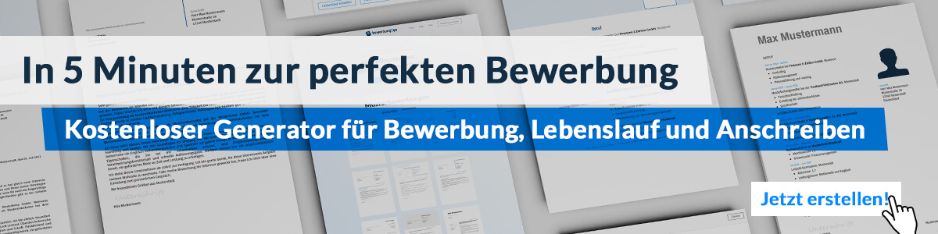
Hier entlang zum kostenlosen Bewerbungsgenerator von bewerbung2go
Arbeitgeber GmbH
Name Nachname
Straße 123
12345 Musterstadt
Musterstadt, 31.07.2026

Bewerbung als Barkeeper

Sehr geehrte Damen und Herren,

eine gut gemixte Cocktailkarte, ein professionelles Auftreten hinter der Bar und der direkte Kontakt mit den Gästen sind Elemente, die mich als Barkeeper besonders begeistern. Ihr Betrieb, der für seine stilvolle Atmosphäre und hochwertige Getränkeauswahl bekannt ist, bietet das ideale Umfeld, in dem ich meine Fähigkeiten und meine Leidenschaft für den Barservice einbringen möchte.

In den letzten fünf Jahren habe ich in verschiedenen Bars und Restaurants gearbeitet, in denen ich nicht nur für die Zubereitung klassischer und moderner Cocktails, sondern auch für die Betreuung der Gäste verantwortlich war. Dabei habe ich gelernt, auch in hektischen Situationen einen kühlen Kopf zu bewahren und stets mit einem Lächeln für das Wohl meiner Gäste zu sorgen. Meine Kenntnisse in Mixologie und Spirituosenkunde setze ich dabei gezielt ein, um den Gästen ein unvergessliches Trinkerlebnis zu bieten.

Besonders wichtig ist mir, eine einladende und entspannte Atmosphäre zu schaffen, in der sich die Gäste wohlfühlen und gerne verweilen. Durch meine offene und kommunikative Art gelingt es mir, schnell eine Verbindung zu den Gästen aufzubauen und individuell auf ihre Wünsche einzugehen. Zudem habe ich Erfahrung in der Warenwirtschaft und Inventur, was eine effiziente und kosteneffektive Barführung unterstützt.

Ich bin überzeugt, dass ich mit meiner Erfahrung und meiner Begeisterung für den Barservice einen positiven Beitrag zu Ihrem Team leisten kann. Über die Möglichkeit, in einem persönlichen Gespräch mehr über die Anforderungen und die Philosophie Ihres Betriebs zu erfahren, würde ich mich sehr freuen.

Mit freundlichen Grüßen


Simon Vogel

